Návrh děliče napětí

Úkol měření:
- Ověřte základní vlastnost děliče napětí: změřte velikosti úbytků napětí U_{R1}, U_{R2} pro různé kombinace odporů.
- Ověřte vliv vnitřního odporu voltmetru při měření napětí na jednotlivých odporech napěťového děliče, který je tvořen velkými odpory.
- Navrhněte dělič napětí s touto tvrdostí: napětí zdroje U = 5 V snižte tak, aby spotřebič (zátěž) mohl při napětí U_{Z1} = 4,34 V odebírat proud I_{Z1} = 2,17 mA. Při zvětšení proudu na hodnotu I_{Z2} =4,16 mA nesmí napětí klesnout pod hodnotu U_{Z2} = 4,16 V.

Seznam použitých přístrojů:
U programovatelný zdroj stejnosměrného napětí typ:
R₁ odporová dekáda typ:
R₂ odporová dekáda typ:
R₃ odporová dekáda typ:
V číslicový voltmetr typ:
A číslicový ampérmetr typ:

Schéma zapojení:
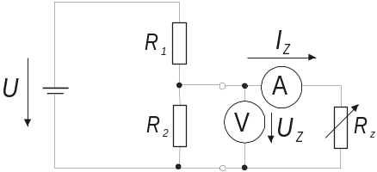

Obr. 1 Zapojení napěťového děliče

Teoretický rozbor úlohy:
Při elementární analýze velmi často používáme výpočtu dílčích napětí v sériovém spojení rezistorů R₁ a R₂ (Obr. 2), nazývaném dělič napětí. Za předpokladu, že z prostředního uzlu v Obr. 2 kromě proudů rezistorů R₁ a R₂ neodtéká žádný proud (tzv. dělič naprázdno) je proud obou rezistorů stejný, tedy:
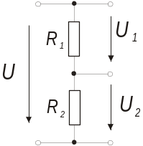
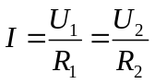 .

Odtud vyplývá, že se napětí na rezistorech dělí v poměru jejich odporů, tj. platí vztahy:
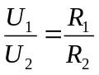 ,
Obr. 2 Princip nezatíženého
děliče napětí
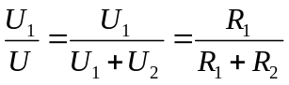 ,
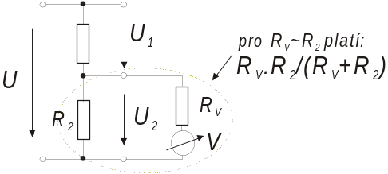
Obr. 3 Dělič napětí zatížený voltmetrem
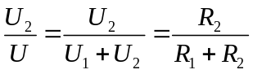 .

Pro zatížený dělič je nutno uvažovat rozdělení proudu přes odpor děliče R₂ a odpor zátěže R_{Z}., tedy je nutno uvažovat paralelní kombinaci těchto odporů. Tento fakt je nutno brát v úvahu i pro nezatížený dělič, u kterého měříme napětí pomocí voltmetru s vnitřním odporem R_{V} (Obr. 3). V případě, že dělič je tvořen odpory R₁<<R_{V} a R₂<<R_{V}, pak lze vliv vnitřního odporu voltmetru zanedbat. Pro R₁~R_{V} a R₂~R_{V} je nutno vliv voltmetru uvažovat.

Postup při měření:
- Zapojíme obvod podle Obr. 1, dělič napětí sestavíme pomocí malých odporů ve srovnání s vnitřním odporem voltmetru. Vnitřní odpor voltmetru volíme 10MΩ. Ověříme základní princip děliče napětí.
- Dělič napětí sestavíme pomocí velkých odporů, jejich hodnota bude srovnatelná s vnitřním odporem voltmetru. Ověříme princip děliče napětí pro vnitřní odpor voltmetru 10 MΩ a 10 GΩ.
- Sestavíme dělič napětí s požadovanou tvrdostí. Při jeho konstrukci postupujeme v těchto krocích:
- nakreslíme náhradní schéma děliče napětí, určíme vnitřní odpor náhradního zdroje napětí R_{i} a napětí naprázdno U_{i}
- nakreslíme zatěžovací přímku náhradního zdroje napětí podle zadaných podmínek, vypočítáme zkratový proud pro náhradní zdroj napětí
- z rovnice 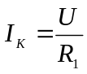 vypočítejte první odpor R₁
- z rovnice pro paralelní spojení odporů 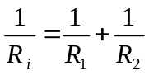 vypočítáme druhý odpor děliče R₂
- provedeme ověření vlastností navrženého děliče

Naměřené a vypočítané hodnoty:
- Napěťový dělič tvořený malými hodnotami odporů:

U[V] | 5 | 5 | 5 | 5 | 5 | 5 | 5 | 5
R_{V}[MΩ] | 10 | 10 | 10 | 10 | 10 | 10 | 10 | 10
R₁[kΩ] | 1 | 1 | 1 | 1 | 1 | 1 | 1 | 1
R₂[kΩ] | 1 | 2 | 4 | 10 | 30 | 50 | 150 | 200
U_{R1}[V]
U_{R2}[V]
U_{R1V} [V]
U_{R2V} [V]
- Napěťový dělič tvořený odpory srovnatelnými s vnitřním odporem voltmetru

U[V] | 1,5 | 1,5 | 1,5 | 1,5
R_{V} | 10MΩ | 10GΩ | 10MΩ | 10GΩ
R₁[kΩ] | 100 | 100 | 1000 | 1000
R₂[kΩ] | 100 | 100 | 1000 | 1000
U_{R1}[V]
U_{R2}[V]
U_{R1V}[V]
U_{R2V}[V]

Napětí na rezistorech R₁ a R₂ děliče zatíženého voltmetrem s odporem R_{V} (viz. Obr. 3) vypočítáme pomocí rovnic 1.5 a 1.6.

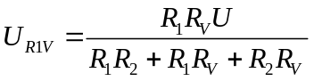
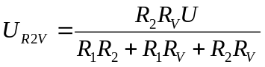

- Dělič napětí s požadovanou tvrdostí:

R_{i} = [Ω]
U_{i} = [V]
I_{K} = [A]
R₁= [Ω]
R₂= [Ω]

- Ověření vlastností navrženého děliče:

R_{z} [Ω] | U_{z} [V] | I_{z} [mA]

Grafy:
- Zatěžovací přímka náhradního zdroje napětí

Zhodnocení výsledků měření:

